FICHA DE AVALIAÇÃO 6

ESCOLA:
NOME: _________________________________________ N.º: ______ TURMA: _________ DATA:

Grupo I
Para cada uma das questões deste grupo, selecione a opção correta de entre as alternativas que lhe são apresentadas.
- Sabe-se que $F\left(x\right)={ax}^{3}+b cos (2x)$, com $a, b ∈$ IR \{ 0 }, é uma primitiva de $f\left(x\right)=x^{2}+sin (2x)$.
Em qual das opções estão indicados os valores de $a$ e de $b$ ?
(A) $a=\frac{1}{3} e b=\frac{1}{2}$ (C) $a=3 e b=\frac{1}{2}$
(B) $a=\frac{1}{3}e b=-\frac{1}{2}$ (D) $a=3 e b=-\frac{1}{2}$
- Seja F uma primitiva de uma certa função $f$. Sabe-se que:
- $F^{'}\left(x\right)=12\sqrt{x}$
- $F\left(1\right)=4$
Qual é o valor de $F\left(\frac{1}{4}\right)$?
(A) – 3 (B) – 2 (C) – 1 (D) 1
- Qual é o valor do seguinte integral definido por $\int_{\frac{π}{6}}^{\frac{π}{3}}{2 sin x dx}$?
(A) $1+\sqrt{3}$ (C) $-1-\sqrt{3}$
(B) $-1+\sqrt{3}$ (D) $1-\sqrt{3}$
- Considere, num referencial cartesiano, a região sombreada do plano delimitada:
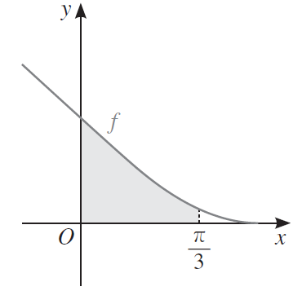
- pelo gráfico da função definida por $f(x)=1-sin(x)$;
- o eixo $Ox$;
- o eixo $Oy$;
- a reta de equação $x=$ $\frac{π}{3}$.
Qual é o valor da área da região sombreada da figura?
(A) $\frac{π}{3}-\frac{1}{2}$ (C) $\frac{π}{6}+\frac{1}{2}$
(B) $\frac{π}{3}+\frac{1}{2}$ (D) $1-\frac{π}{6}$
- Seja $F$ a função definida por $F\left(x\right)=\int_{0}^{x^{3}}{t^{2} dt}$.
Qual das opções seguintes corresponde a $F'(x)$?
(A) $x^{6}$ (C) ${3x}^{8}$
(B) ${3x}^{2}$ (D) ${9x}^{4}$

Grupo II
Nas questões seguintes, apresente o seu raciocínio de forma clara, indicando todos os cálculos que tiver de efetuar e as justificações necessárias.
- Seja F uma primitiva de $f(x)=4x+a , com a∈$IR .
Considere, num referencial o.n. $Oxy$, o gráfico de F. Sabe-se que:
- F tem um extremo para $x=$ $-\frac{3}{2};$
- $F\left(-3\right)=4$
  - Determine o valor de $a$.
  - Determine a expressão de $F(x)$.
Nota: Caso não tenha resolvido a questão 6.1, use $a =2$.
- Calcule, em intervalo conveniente:
$$\int{6 sin x sin \left(2x\right)dx}$$
- Um ponto material P desloca-se numa reta numérica, em que a unidade é o centímetro, a partir da origem O, ao longo do tempo t, em segundos, com velocidade $v$, dada por:
$$v(t)=4t-\frac{4}{t^{2}}$$
  - A posição do ponto material P, em relação a O, é dada ao longo do tempo por $x(t)$.
Determine $x(t)$ sabendo que se encontra, no instante $t=2$, afastado da origem O 2 cm no sentido negativo.
  - Determine a aceleração do ponto material P no instante $t =2$.
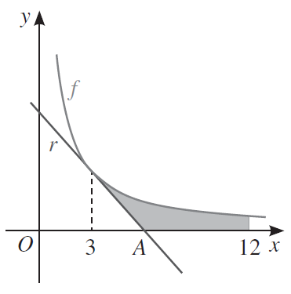
- No referencial cartesiano da figura, está representado:
- parte do gráfico da função $f$ definida por $f\left(x\right)=$ $\frac{8}{x}$ ;
- a reta r, tangente ao gráfico de $f$ no ponto de abcissa 3;
- o ponto A interseção da reta r com o eixo $Ox$;
- uma região sombreada delimitada pelo gráfico de $f$, a reta r, o eixo $Ox$ e a reta $x=12$.
  - Mostre que a abcissa de A é 6.
  - Determine o valor exato da medida da área da região sombreada.
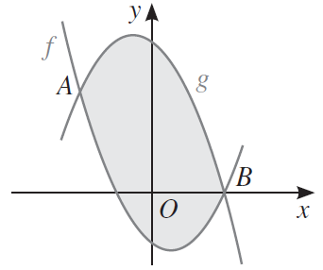
- No referencial o.n. $Oxy$ da figura, estão representados:
- parte do gráfico da função $f$definida por $f(x)=(x - 2)(x + 1)$;
- parte do gráfico da função $g$ definida por $g(x)=(2 - x)(x + 3)$;
- os pontos A e B de interseção dos dois gráficos.
Determine a área da região sombreada que é delimitada pelos gráficos das duas funções.

